ТЕХНИЧЕСКОЕ ЗАДАНИЕ

Объект: | Межуниверситетский кампус мирового уровня в г. Тюмени. Этап 2. «Создание научнообразовательной, технопарковой, спортивной, культурно-досуговой и жилой инфраструктуры Межуниверситетского кампуса мирового уровня в городе Тюмени» (Корпус 6 и 7. Гостиничный комплекс для обучающихся), расположенного по строительному адресу: Тюменская область, г. Тюмень, ул. Мельникайте, кадастровый номер земельного участка 72:23:0112001:10374
Предмет: | - Устройство монолитного железобетонного ростверка  - Устройство монолитного железобетонного каркаса ниже отметки 0.000  - Устройство монолитного железобетонного каркаса выше отметки 0.000
- ОБЩИЕ ПОЛОЖЕНИЯ:
  - До начала выполнения работ Субподрядчику необходимо предоставить Подрядчику:
- Проект производства работ;
- Акт-допуск, подписанный сторонами;
- Приказы на ответственных лиц за производство работ и технику безопасности;
- График производства работ.
  - До начала работ Субподрядчику необходимо получить проектную документацию от Подрядчика.
  - Субподрядчик обязан обеспечить своевременное и качественное выполнение работ строго в соответствии с Договором подряда; техническим заданием; калькуляцией; сметой; рабочей и проектной документацией; ППР (разрабатывается подрядчиком); ГОСТ; СП.
  - Допустимые отклонения приведены в ГОСТ и СП.
  - Субподрядчик cвоими силами и за свой счет до начала выполнения работ должен получить и поддерживать в силе в течение всего срока производства работ все свидетельства, сертификаты, разрешения государственных органов, необходимые для надлежащего выполнения работ.
  - Все изменения, в процессе производства работ выполнять только после письменного согласования, Подрядчиком, Генеральным подрядчиком и Заказчиком.
  - Субподрядчик обязан осуществлять непрерывный производственный контроль за соблюдением в процессе выполнения работ, требований, установленных в технической и распространяющейся на объект нормативной документации. Присутствие инженерно-технического персонала во время проведения работ обязательно.
  - Обеспечить на объекте (строительной площадке) выполнение необходимых мероприятий по безопасному производству работ, пожарной безопасности, промсанитарии, охране труда и охране окружающей среды, а также соблюдение высокой культуры производства (в том числе обязуется содержать строительную площадку в чистоте, осуществлять очистку колес, использовать спецодежду и прочие СИЗ).
  - Субподрядчик обязан, ежедневно обеспечивать порядок на рабочем месте и строительном участке, выполнять складирование мусора в специально отведенные для этого места, в период проведения и по окончанию работ. Вывоз строительного мусора производится Субподрядчиком либо Подрядчиком с перевыставлением затрат Субподрядчику.
  - Работы, скрываемые в процессе выполнения последующих работ, подлежат освидетельствованию с оформлением акта освидетельствования скрытых работ.
  - Гарантия качества выполняемых работ, в том числе на используемые оборудование и материалы, предоставляется в полном объеме с соблюдением технологии производства, действующих норм и правил на период не менее 5 лет 6 месяцев (66 месяцев), после подписания акта приема всех выполненных работ на объекте;
  - Подрядчик обязуется использовать труд обученного, опытного и квалифицированного персонала, имеющего аттестацию в области промышленной безопасности.
  - Работы выполняются в условиях строящегося объекта, без остановки рабочего процесса. Соблюдение правил действующего внутреннего распорядка, контрольно-пропускного режима, внутренних положений, инструкций и требований – является обязательным условием.
  - Все повреждения, возникшие при выполнении работ, и утрата имущества до сдачи объекта Генеральному подрядчику подлежат восстановлению за счет средств Субподрядчика.
  - Сдача результатов работ Субподрядчиком и приемка их Подрядчиком и Генеральным Подрядчиком производятся в течение 5-ти дней с момента уведомления Подрядчика и Генерального подрядчика об их окончании, оформляются актом выполненных работ, при наличии замечаний составляется дополнительный акт о выявленных недостатках (замечаниях) в выполненных работах.
  - Все акты подписываются обеими Сторонами. В случае, отказа от подписи, одной из сторон, акт о выявленных недостатках (замечаниях) подписывается в одностороннем порядке с привлечением независимых свидетелей для фиксации факта присутствия недостатка (замечания), нарушения.
  - Предъявление выполненных работ Субподрядчиком Подрядчику и Генеральному подрядчику осуществляется только при 100% оконченного этапа работ (этаж, секция).
  - Своими силами и за свой счёт до начала, в процессе и по окончанию выполнения работ Подрядчик обязан выполнять «Требования о соблюдении правил и норм по охране труда, пожарной безопасности, электробезопасности и промышленной безопасности».
  - По требованию Генподрядчика и Подрядчика предоставлять детализированные графики работ на неделю, месяц, Графики движения рабочей силы. Предоставлять сравнительные таблицы в разрезе факт-план.
  - Ежедневно до 8.30 предоставлять отчёт о проделанной работе за предшествующий день.
  - Производство работ:
- Башенный кран, автокран, погрузчик инертных материалов предоставляются Подрядчиком.
- Материалы, предусмотренные ВДМ (приложение к договору), предоставляются Подрядчиком.
- Вывоз мусора осуществляется Субподрядчиком.
- Устройство козырьков для входа в здание осуществляется Субподрядчиком.
- Затраты на электроэнергию на прогрев железобетонных конструкций за счет Подрядчика.
- Субподрядчик самостоятельно обеспечивает себя вагонами.
- Электричество в вагон городках перевыставляется Субподрядчику по счетчику.
- Субподрядчик самостоятельно обеспечивает себя малой механизацией (компрессор для срубки свай, виброплиты, болгарки, перфораторы и т.д.).
- Субподрядчик самостоятельно обеспечивает себя туалетами.
Субподрядчику учесть затраты на следующие работы в составе ВДЦ (приложение к договору):
- Электропрогрев в зимний период года.
- Устройство закладных под СС и ЭОМ.
- Устройство закладных из пенополистирола/газобетонных блоков (при наличии в проекте).
- Устройство закладных деталей в процессе армирования.
- Устройство токоотвода молниезащиты и контура заземления в процессе армирования.
- Изготовление каркасов для армирования плит фундаментных и плит перекрытия, которые возможно изготовить на площадке согласно проекту.
- Защита лестничных маршей.
Субподрядчику учесть затраты на следующие материалы:
- Материалы для электропрогрева в зимний период года.
- Пространственные каркасы для армирования плит фундаментных и плит перекрытия, которые возможно сварить на площадке согласно проекту (арматура давальческая).
- Материал для ограждения этажей + сетки (зусы)
- Инвентарная опалубка в объёме и качестве необходимом для выполнения в нужные сроки работ.
- Выносные площадки, подмости, бадьи/бункеры для бетона.
- Расходные материалы.

- ОСНОВНЫЕ ТЕХНИЧЕСКИЕ ТРЕБОВАНИЯ:
Работы выполнить на основании технического задания, спецификации, ВДЦ и ВДМ, Договора подряда и проектов, шифр проекта ________________________.
Качество работ по конструкциям, не входящим в состав данного ТЗ, должно соответствовать требованиям соответствующих СП.
Количество рабочих и сроки работ, должны быть выдержаны, согласно нормам выработки, на устройство фундаментных железобетонных монолитных плит.
Внимание, важно:
- Резка арматуры с применением газорежущего оборудования возможна только с письменным согласованием Проектной организацией, Заказчиком и Генеральным подрядчиком, при этом расстояние реза от рабочего размера арматуры не должно быть менее 50мм. В остальных случаях, категорически запрещается!
- Соединение арматуры во всех сетках выполнять вязальной проволокой в шахматном порядке через узел (шаг согласно пересечениям арматуры). Два крайних ряда со всех сторон вяжутся на каждом узле пересечения стержней арматуры.
- Все этапы работ без исключения должны контролироваться регулярной геодезической съемкой. В случае ее отсутствия на каком-либо из этапов, продолжение работ запрещается, до предоставления Субподрядчиком исполнительной съемки пропущенного этапа (участка).
- Закрепление всех арматурных выпусков из монолитных железобетонных конструкций необходимо выполнять с применением жестких направляющих кондукторов, исключающих возможность смещения в процессе бетонирования.
- Все наружные поверхности монолитных железобетонных конструкций, соприкасающихся с грунтами, песками и иными инертными материалами, необходимо защитить в соответствии с проектом, от воздействия агрессивных сред.
- Все открытые металлические изделия, конструкции и закладные должны быть защищены от коррозии в соответствии с СП 28.13330.2017 «Защита строительных конструкций от коррозии».
- Опалубка на плиты перекрытия должна быть укомплектована на два типовых этажа в полном объеме или согласно разработанной Субодрядчиком и утвержденной Подрядчиком и Генподрядчиком технологической карты.
- Демонтаж опалубки забетонированных конструкций допускается производить только при наборе прочности бетоне не менее 70% от проектной марки. Во время производства работ вести контроль за набором прочности бетона неразрушающим методом приборами Субподрядчика, прошедшими освидетельствования и поверки.
- Рабочие швы бетонирования и их расположение (при невозможности выполнения без них) следует выполнять только после письменного согласования с проектной организацией с подписью в производство работ.
- В плитах перекрытия (покрытия), где заложены отверстия под стояки инженерных сетей размером до 600х300 мм, заложить полнотелый газо-пеноблок.
- Изменение графика производства работ по погодным условиям (низкие атм. температуры, осадки, ветра), согласовывается c предоставлением акта о простое. Субподрядчику необходимо предусмотреть в дальнейшем компенсирующие мероприятия, так как общий срок окончания работ должен остаться без изменений.

  - Подготовка оголовков свай к устройству монолитных железобетонных ростверков:

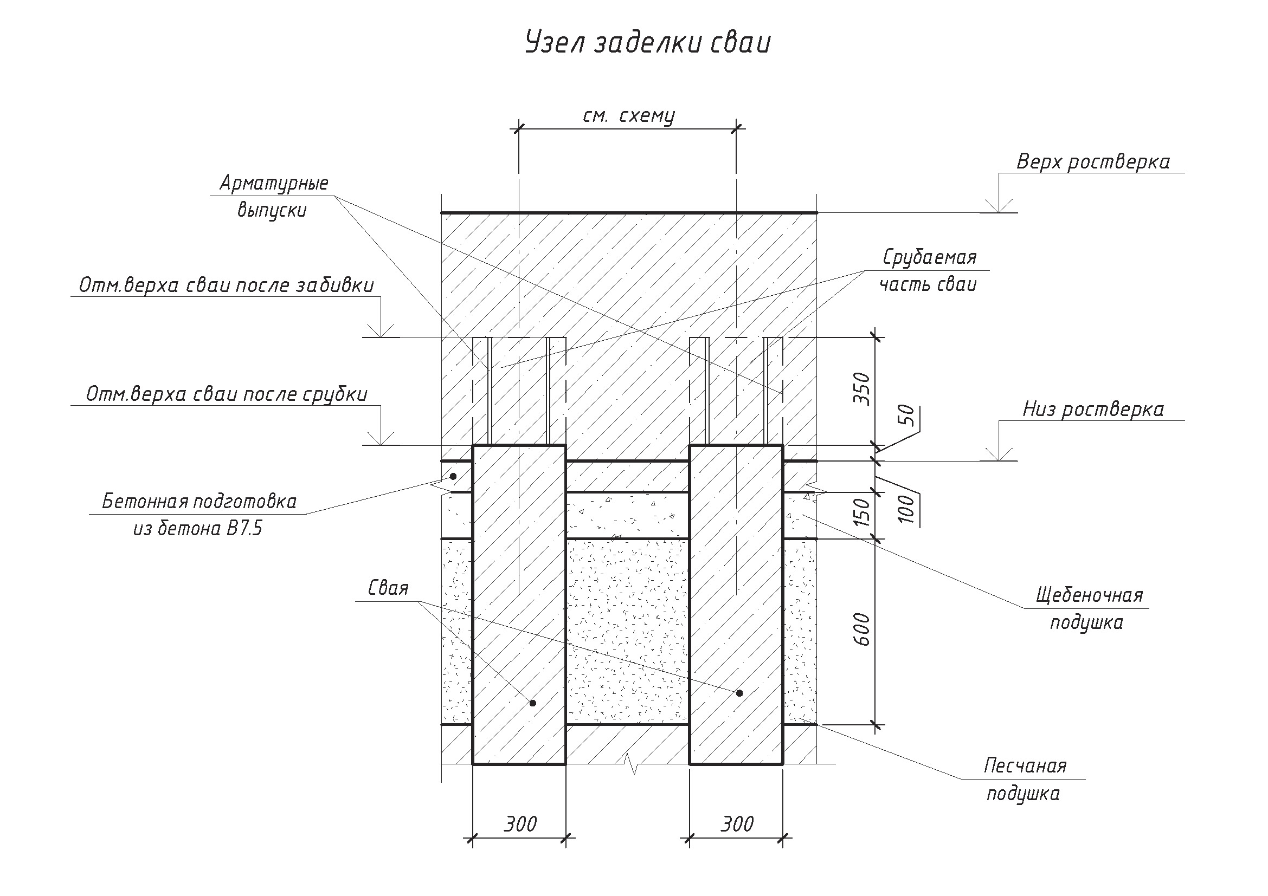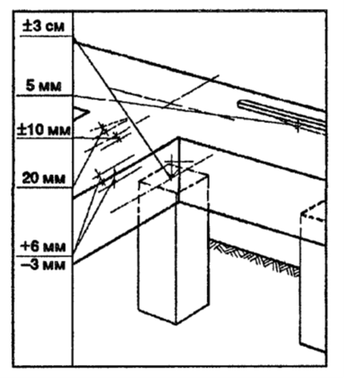

Обрезка в отметку оголовков свай, не должны превышать отклонений в ± 30 мм.
Технология срубки оголовков свай:
1) Резка металлическим диском с алмазной крошкой (диаметр диска не более d=180-200мм.) по центру сечения каждой стороны сваи, углы подрезаются в глубину не более 5мм. В случае появления искры с тела сваи резка прекращается см. схему выполнения работ.
2) Срубка надрезанного участка сваи, с выравниванием линии опоры.
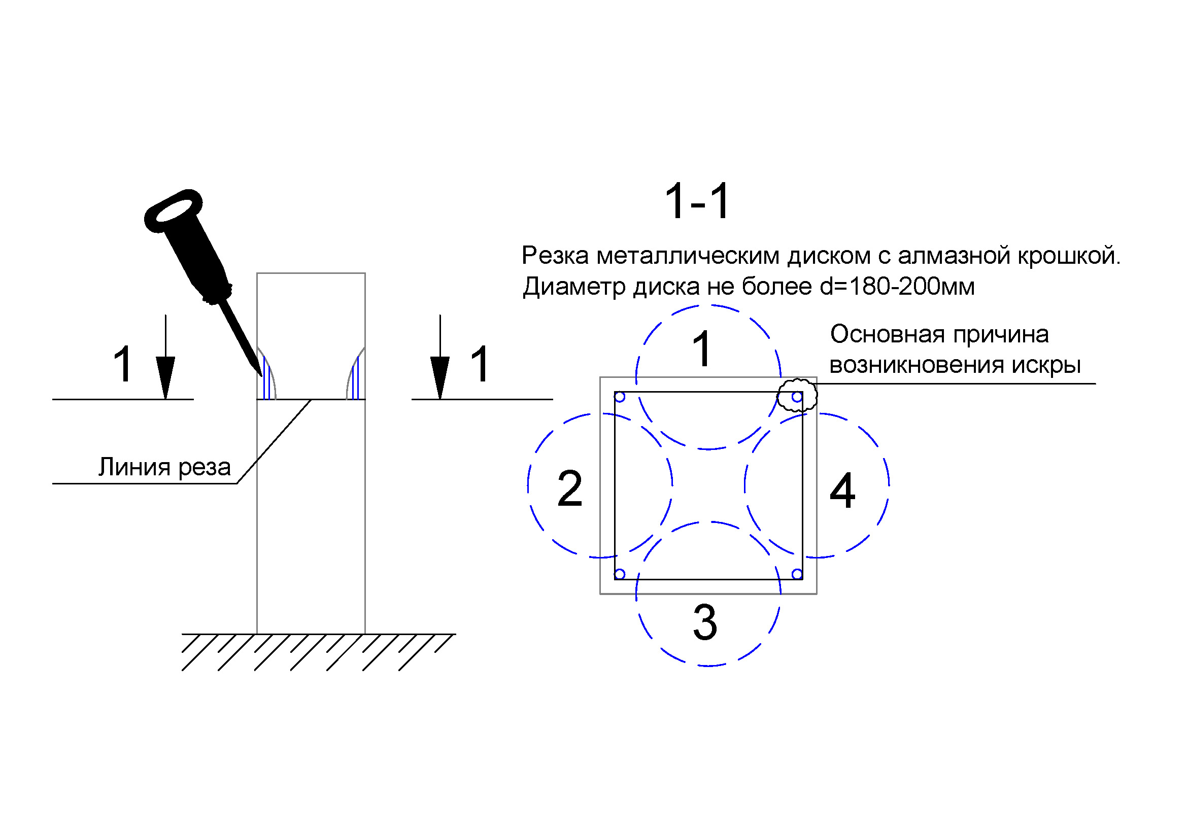

Внимание, важно:
- Вывоз и утилизация оголовков свай за пределы строительной площадки производится силами подрядчика.
- В случае обрезки, обломки, надреза рабочего сечения арматуры свыше 2мм выпуска, необходимо выполнить ремонт поврежденной арматуры, в соответствии с ГОСТ14098—2014 «Соединения сварные арматуры и закладных изделий железобетонных конструкций».

  - Подготовка основания под устройство монолитных железобетонных ростверков:
Внимание, важно:
Субподрядчик должен предусмотреть выполнение собственными силами все необходимые работы для устройства фундаментной плиты и защиты узлов и элементов, предусмотренные проектом и ТЗ:
- доработка основания котлована -100 мм,
- щебеночная подготовка основания – по проекту,
- устройство подбетонки,
- механизированная затирка поверхности фундаментов.
- гидроизоляция бетонной подготовки, фундамента, стен подвала,
- защитная стяжка, устройство галтелей и пр.
  - Устройство монолитных железобетонных ростверков; монолитного железобетонного каркаса ниже отметки 0.000; выше отметки 0.000:
Внимание, важно:
Качество поверхности А6.
- При выполнении работ обязательным требованием является затирка свежего бетона однороторными затирочными машинами монолитных железобетонных ростверков.
- Перед бетонированием все крайние арматурные выпуски в углах колонн, пилонов и стен из плиты должны быть проверены геодезической съемкой.
- Наружные грани монолитных железобетонных ростверков, необходимо утеплить в соответствии с проектом.
- Выполнить заполнение водоупорным гидроизоляционным раствором (смесью) всех технических швов, отверстий и т.д. в отметке грунтовых и поверхностных вод;

Не допускается оставлять ростверки не загруженными на зимний период. Если это условие не выполняется, то необходимо выполнить консервацию конструкций. Следует выполнить временные теплоизоляционные покрытия (опилки, шлак, торф и т.д.) толщиной не менее 400мм, предохраняющие от промерзания ростверки, основания, и грунты под конструкциями.

При выполнении работ руководствоваться:
- СП63.13330.2018 «Бетонные и железобетонные конструкции»
- СП 70.13330.2012 «Несущие и ограждающие конструкции»;
И прочими регламентными стандартами, и сводами правил.

3. ТРЕБОВАНИЯ К ВЫПОЛНЕНИЮ РАБОТ:

- Устройство монолитных железобетонных конструкций выполнять строго согласно выданного проекта.
- Перед началом работ предоставить проект производства работ.
- В случае выполнения работ при среднесуточной температуре воздуха ниже +5С⁰ необходимо осуществлять мероприятия по прогреву бетона, в соответствии специально разработанной Субподрядчиком технологической карте, согласованной с Подрядчиком, Генеральным подрядчиком и Заказчиком.
  - Опалубка:
- Правильность её установки, закрепление опалубки и поддерживающих ее частей должны быть приняты в соответствии с ГОСТ Р 52085, ГОСТ Р 52752.
- Опалубка перед бетонированием должна быть очищена от снега, наледи, цементной пленки и грязи струей горячего воздуха, желательно, под колпаком.
- Смазку из отработанных машинных масел случайного состава применять не допускается.
  - Арматурные работы:
- Бессварочные соединения стержней следует производить:
Стыковые - внахлестку или обжимными гильзами и винтовыми муфтами с обеспечением равнопрочности стыка;
Крестообразные - вязкой отожженной проволокой.
- При операционном контроле проверяется каждый арматурный элемент, при приемочном контроле выполняется выборочная проверка. При выявлении недопустимых отклонений в ходе выборочного приемочного контроля назначается сплошной контроль. При выявлении отступлений от проекта принимаются меры по устранению или согласованию с проектной организацией их допустимость.
- При контроле состояния арматурных изделий, закладных изделий, а также сварных соединений визуально проверяют каждое изделие на предмет отсутствия ржавчины, инея, наледи, загрязнения бетоном, окалины, следов масла, отслаивающейся ржавчины и сплошной поверхностной коррозии.
- При приемочном контроле отклонений расстояний между арматурными стержнями, рядами арматуры, а также шага арматуры выполняют измерения не менее чем на пяти участках с шагом от 0,5 до 2,0м на каждые 10 м бетонируемой конструкции.
- При приемочном контроле соответствия соединений стержней арматуры проектной и технологической документации проверяют не менее пяти соединений с шагом от 0,5 до 2,0 м на каждые 10 м конструкции.
- При приемочном контроле отклонения толщины защитного слоя бетона от проектной проверяют в каждой конструкции, выполняя измерения не менее чем на пяти участках на каждые 50 м площади конструкции или на участке меньшей площадью с шагом от 0,5 до 3,0 м.
- Приемочный контроль выполненных сварных соединений арматуры должна выполнять аккредитованная испытательная лаборатория в соответствии с требованиями проекта, ГОСТ 10922, ГОСТ 14098 и раздела 10.4 настоящего свода правил.
- Механические соединения арматуры (муфты, резьбовые соединения) контролируются по специально разработанным регламентам.
- Приемка армирования до получения результатов оценки качества сварных или механических соединений не разрешается.
3.3. Укладка бетонной смеси:
Для обеспечения прочного и плотного сцепления бетонного основания со свежеуложенным бетоном требуется:
• Удалить поверхностную цементную пленку со всей площади бетонирования.
• Срубить наплывы бетона и участки нарушенной структуры.
• Удалить опалубку, штрабы, пробки и другие ненужные закладные части.
• Очистить поверхность бетона от мусора и пыли, а перед началом бетонирования поверхность старого бетона продуть струей сжатого воздуха.
- В железобетонных и армированных конструкциях отдельных сооружений состояние ранее установленной арматуры должно быть перед бетонированием проверено на соответствие рабочим чертежам. При этом следует обращать внимание во всех случаях на выпуски арматуры, закладные части и элементы уплотнения, которые должны быть тщательно очищены от ржавчины, окалины и следов бетона.
- Бетонную смесь следует укладывать по утвержденному проекту производства работ (ППР). При этом бетонную смесь укладывают в форму или опалубку горизонтальными слоями без технологических разрывов с направлением укладки в одну сторону во всех слоях. При значительных площадях поперечного сечения бетонируемой конструкции допускается укладывать и уплотнять бетонную смесь наклонными слоями, образуя горизонтальный опережающий участок длиной 1,5-2 м в каждом слое. Угол наклона к горизонту поверхности уложенного слоя бетонной смеси перед ее уплотнением не должен превышать 30°. После укладки и распределения бетонной смеси по всей площади укладываемого слоя уплотнение начинают с опережающего участка.
- Бетонную смесь можно подавать бетононасосами или пневмонагнетателями во все виды конструкции при интенсивности бетонирования не менее 36 м3 /ч, а также в стесненных условиях и в местах, не доступных для других средств механизации.
- Перед началом уплотнения каждого укладываемого слоя бетонную смесь следует равномерно распределить по всей площади поперечного сечения бетонируемой конструкции. Высота отдельных выступов над общим уровнем поверхности бетонной смеси перед уплотнением не должна превышать 10 см.
- Категорически запрещается использовать вибраторы для перераспределения и разравнивания в укладываемом слое бетонной смеси, поданной в опалубку.
- Бетонную смесь в уложенном слое уплотнять только после окончания распределения и разравнивания на бетонируемой площади.
- Каждый следующий слой бетонной смеси необходимо укладывать до начала схватывания бетона в предыдущем уложенном слое. Если, перерыв в бетонировании превысил время начала схватывания бетона в уложенном слое (бетон потерял способность к тиксотропному разжижению при имеющихся средствах виброуплотнения), необходимо устроить рабочий шов. В этом случае бетон в уложенном слое должен быть выдержан до приобретения прочности не менее, указанной в таблице 5.2 (в зависимости от способа очистки от цементной пленки). Срок возобновления укладки бетона после перерыва определяется лабораторией. Положение рабочих швов должно быть, как правило, указано в ППР. При отсутствии специального указания в проекте толщина слоя бетона, уложенного после рабочего шва, должна быть не менее 25 см.
- При уплотнении бетонной смеси не допускается опирания вибраторов на арматуру и закладные изделия, тяжи и другие элементы крепления опалубки.
- Глубина погружения глубинного вибратора в бетонную смесь должна обеспечивать углубление его в ранее уложенный слой на 5-10 см. Шаг перестановки глубинных вибраторов не должен превышать полуторного радиуса их действия, поверхностных вибраторов – должен обеспечивать перекрытие на 100 мм площадкой вибратора границы уже провибрированного участка. Бетонную смесь в каждом уложенном слое или на каждой позиции перестановки наконечника вибратора уплотняют до прекращения оседания и появления на поверхности и в местах соприкосновения с опалубкой блеска цементного теста.
- Виброрейки, или площадочные вибраторы могут быть использованы для уплотнения только бетонных конструкций; толщина каждого укладываемого и уплотняемого слоя бетонной смеси не должна превышать 25 см. При бетонировании железобетонных конструкций поверхностное вибрирование может быть применено для уплотнения верхнего слоя бетона и отделки поверхности.
- Расположение рабочих швов бетонирования следует назначать по согласованию с проектной организацией. При этом следует руководствоваться следующими правилами:
- Швы следует выполнять прямолинейными, либо ступенчатыми.
- Плоскость шва должна быть перпендикулярна оси линейных элементов (балок, колонн, пилонов, стоек и стен).
- Швы в стенах не должны иметь наклона.
- Швы в плитах перекрытий (покрытий) следует располагать на удалении от опоры не менее 3-х толщин плиты, в фундаментных плитах - 1,5-2 толщины, преимущественно в зоне 1/3-1/4 пролета, а также параллельно одному из пролетов.
- В процессе укладки бетонной смеси необходимо постоянно следить за состоянием форм, опалубки и поддерживающих подмостей. При обнаружении деформаций или смещений отдельных элементов опалубки, подмостей или креплений следует принять немедленные меры к их устранению и, в случае необходимости, приостановить работы на этом участке.

3.4. Выдерживание и уход за бетоном:
- Открытые поверхности свежеуложенного бетона немедленно после окончания бетонирования (в том числе и при перерывах в укладке) следует надежно предохранять от испарения воды. Свежеуложенный бетон должен быть также защищен от попадания атмосферных осадков. Защита открытых поверхностей бетона должна быть обеспечена в течение срока, обеспечивающего приобретение бетоном прочности не менее 70 %, в последующем поддерживать температурно-влажностный режим с созданием условий, обеспечивающих нарастание его прочности.
- Мероприятия по уходу за бетоном (порядок, сроки и контроль), порядок и сроки распалубки конструкций должны устанавливаться ППР.
- СП 70.13330.2012, п. 5.4.3 Движение людей по забетонированным конструкциям и установка опалубки вышележащих конструкций допускаются после достижения бетоном прочности не менее 2,5 МПа.

4. Требования к качеству работ, средства контроля и приемки:

Требования к качеству выполнения работ регламентируются:
- СП 70.13330.2012 «Несущие и ограждающие конструкции».

Операционный контроль осуществляют в соответствии с приемочной картой:
В процессе работ:
Применительно к Субподрядчику, для мастера СМР и производитель работ ежедневно, постоянно.
Применительно к Подрядчику, для производителя работ и инженера по качеству ежедневно, систематически (не реже 2-3 раз в день).
Приемочный контроль осуществляют:
В процессе и по окончанию работ.
Применительно к Субподрядчику, мастер СМР или производитель работ.
Применительно к Подрядчику, производитель работ и инженер по качеству.

Допустимые отклонения к готовым конструкциям, регламентируемые СП 70.13330.2012:
Контролируемый параметр | Предельное отклонение
Ростверки
Бетонная подготовка. Отклонение отметок от проектных по верхней плоскости | ±15мм
Отклонение граней конструкции от вертикали на всю высоту конструкции | ±20мм
Отклонение от проектных отметок по верхней плоскости ростверка | ±10мм, но не более 15мм
Отклонения отметок смежных поверхностей | ≤3мм
Местные неровности, при накладывании 2-х метровой рейки сверху | ≤10мм
Отклонения размеров поперечного сечения (отклонения контура плиты от проектного)  h<200  h=400  h>2000  При промежуточных значениях величина допуска принимается интерполяцией | +6мм  -3,+11мм  -9,+25мм
Вертикальные конструкции:
Отклонение граней конструкции от вертикали на всю высоту конструкции | ±10мм, но не более Σ15мм
Отклонение осей конструкции от разбивочных осей | ±10мм, но не более 15мм
Местные неровности, при накладывании 2-х метровой рейки | ≤5мм
Отклонения размеров поперечного сечения (отклонения контура плиты от проектного)  h<200  h=400  h>2000  При промежуточных значениях величина допуска принимается интерполяцией | +6мм  -3,+11мм  -9,+25мм
Отклонение от проектных отметок верха конструкции (примыкание к перекрытию) | ±10мм, но не более Σ20мм
ДОПОЛНИТЕЛЬНО:
Вертикальные конструкции лестничного узла:
Отклонение граней конструкции от вертикали и горизонтали на всю конструкцию | 5мм
Местные неровности, при накладывании 2-х метровой рейки | ≤3мм
Отклонение от проектных отметок верха конструкции (примыкание к перекрытию) | ±10мм, но не более Σ20мм
Отклонения отметок смежных поверхностей | ≤3мм
ДОПОЛНИТЕЛЬНО:
Вертикальные конструкции лифтового узла:
Отклонение граней конструкции от вертикали на всю высоту этажа | ±10мм, но не более Σ20мм
Отклонение граней конструкции от вертикали на всю высоту шахты | ≤20мм
Местные неровности, при накладывании 2-х метровой рейки | ≤10мм
Горизонтальные конструкции:
Отклонение от проектных отметок по верху | ≤20мм
Отклонение от проектных отметок снизу | ≤5мм
Отклонения отметок смежных поверхностей | ≤5мм
Местные неровности, при накладывании 2-х метровой рейки сверху | <5мм
Местные неровности, при накладывании 2-х метровой рейки снизу | <5мм
Отклонения размеров поперечного сечения (отклонения контура плиты от проектного)  h<200 | +6мм  Отрицательные значения не допускаются
Горизонтальные конструкции:
Отклонение размеров окон, дверей | ±10мм, но не более Σ20мм
Отклонение размеров проемов под вентиляцию | ±10мм, но не более Σ20мм
Отклонение осей проемов от разбивочных осей | ±10мм, но не более Σ20мм
Горизонтальные конструкции:
Местные неровности, при накладывании рейки | <3мм
Отклонение от вертикали подступенка | ±5мм, но не более Σ10мм
Отклонение от проектных отметок поверхности ступеней | ±5мм, но не более Σ10мм

НЕ ДОПУСКАЕТСЯ:
- Сквозные трещины в теле и на поверхности конструкций.
- Органические и инородные включения, дефекты, обломы кромок, отслоения и иные повреждения конструкций (любые).
- Жировые пятна и пятна ржавчины, брызги затвердевшего бетона на арматуре.
- Обнажение арматуры, кроме рабочих выпусков арматуры и монтажных крепежных элементов опалубки;
- Обнажение стальных закладных изделий без антикоррозионной обработки.
- Использовать бетон без противоморозных добавок в зимний период.
- При возведении монолитного железобетонного каркаса здания использовать в опалубке некалиброванный брус, доски.
- Раковины диаметром более 15 мм, глубиной более 5 мм.
- Сколы ребра глубиной 10 мм суммарной длиной более 100 мм на всю длину ребра конструкции.
- Участки неуплотненного бетона.
- Участки замороженного бетона.
- Смещение закладных деталей под электромонтажные работы при бетонировании.
- Устранять дефекты конструкции до освидетельствования работ комиссией.
- Оставлять мусор в конце рабочего дня на рабочем месте.
- Трещины, шириной раскрытия, более указываемой проектной организацией (рекомендуемое значение 0,1мм для конструкций без защиты от атмосферных осадков, 0,2мм - в помещении).
- Местные неровности (наплывы, выступы или впадины), размеры которых превышают 10мм.
- Загибать арматурные стержни с прогревом газовой горелкой.
- Выполнение работ по укладке бетонной смеси без применения виброуплотнителя.

- ПЕРЕЧЕНЬ ИСПОЛНИТЕЛЬНОЙ ДОКУМЕНТАЦИИ:
Перечень исполнительной документации, предоставляемой Подрядчиком, на каждый отчетный период или этап работ (по ГП, посекционно, поэтажно, с отметками):
  - Акты освидетельствования скрытых работ на срубку оголовков свай.
  - Акты освидетельствования грунтов в основании.
  - Акты освидетельствования скрытых работ на подготовку оснований.
  - Акты освидетельствования скрытых работ на устройство щебеночного основания.
  - Акты освидетельствования скрытых работ на устройство гидроизоляции фундамента.
  - Акты освидетельствования скрытых работ на устройство бетонной подготовки.
  - Акты освидетельствования скрытых работ на устройство монолитных железобетонных ростверков. (Армирование, монтаж опалубки и бетонирование конструкций).
  - Акты освидетельствования скрытых работ на устройство вертикальных монолитных железобетонных конструкций, ниже отметки 0,000. (Армирование, монтаж опалубки и бетонирование конструкций).
  - Акты освидетельствования скрытых работ на устройство горизонтальных монолитных железобетонных конструкций, ниже отметки 0,000. (Монтаж опалубки, армирование и бетонирование конструкций).
  - Акты освидетельствования скрытых работ на устройство вертикальных монолитных железобетонных конструкций, выше отметки 0,000. (Армирование, монтаж опалубки и бетонирование конструкций).
  - Акты освидетельствования скрытых работ на устройство горизонтальных монолитных железобетонных конструкций, выше отметки 0,000. (Монтаж опалубки, армирование и бетонирование конструкций).
  - Акты освидетельствования ответственных конструкций (монолитный железобетонный ростверк, каркас);
  - Исполнительные схемы, с отклонениями в плане, по вертикали и по высотным отметкам.
  - Сертификаты, технические паспорта на материалы, изделия и прочие элементы, применяемые при выполнении работ.
Перечень обязательных к ведению и дальнейшей передаче, при завершении работ, Подрядчику и Генподрядчику журналов:
№ п/п. | Наименование
Обязательные журналы для наличия, ведения и передачи Генподрядчику
1 | Общий журнал работ
2 | Журнал бетонных работ
3 | Журнал ухода за бетоном
4 | Журнал контроля температуры при электропрогреве бетона
5 | Журнал сварочных работ
6 | Журнал антикоррозийной защиты сварных соединений
7 | Журнал входного учета и контроля качества получаемых деталей, материалов, конструкций и оборудования
Обязательные журналы для наличия, ведения на стройплощадке
8 | Журнал учета и периодического осмотра съемных грузозахватных приспособлений (СГЗП) и тары
9 | Журналы выдачи СИЗ
10 | Журналы пожарного инструктажа
11 | Журналы инструктажа на рабочем месте
12 | Прочие журналы по СП ОТ и ТБ

